国家市场监督管理总局
发 布
20××-××-××实施
20××-××-××发布
水位标准装置校准规范
Calibration Specification for water level standard device

【征求意见稿】

JJF XXXX—20XX

中华人民共和国国家计量技术规范
JJF XXXX—20XX
水位标准装置校准规范
Calibration Specification for
Water Level Standard Device

归 口 单 位 ：全国能源资源计量技术委员会水资源计量分技术委员会
主要起草单位：水利部水文仪器及岩土工程仪器质量监督检验测试中心
水利部南京水利水文自动化研究所
参加起草单位：中国计量科学研究院
国家水运工程检测设备计量站
山东省水文计量检定中心

本规范委托全国能源资源计量技术委员会水资源计量分技术委员会负责解释

本规范主要起草人：

参加起草人：

目 录
目 录 I
引 言 II
1 范围 1
2 引用文件 1
3 术语和计量单位 1
3.1 术语 1
3.2 计量单位 1
4 概述 1
5 计量特性 3
5.1示值误差 3
5.2安装角 3
5.3稳定性 4
5.4 静水时间 4
6 校准条件 4
6.1 环境条件 4
6.2 校准装置及其他设备 4
7 校准项目和校准方法 4
7.1 校准项目 4
7.2校准方法 5
7.2.1示值误差 5
7.2.2 安装角度 5
7.2.3 稳定性 5
7.2.4 静水时间 5
8 校准结果表达 5
9 复校时间间隔 6
附录A 校准记录参考格式 7
附录B 校准结果不确定度评定示例（参考） 9

引 言
JJF 1071—2010《国家计量校准规范编写规则》、JJF 1001《通用计量术语及定义》、JJF 1059.1—2012《测量不确定度评定与表示》共同构成本校准规范制定工作的基础性系列文件。
本规范参照GB/T 30952—2014《水位试验台校验方法》和JJG 971-2019《液位计检定规程》，并结合国内各类水位计的生产、使用和校准现状进行编制，主要的技术指标与国家标准和计量技术规范相一致。
本规范所用术语，除在本规范中专门定义的外，均采用JJF 1001《通用计量术语及定义》。
本规范为首次制定。

水位标准装置校准规范

1 范围
本规范适用水位标准装置的校准。

2 引用文件
JJF 1001 通用计量术语及定义
GB/T 19677 水文仪器术语及符号
GB/T 50095 水文基本术语和符号标准
凡是注日期的引用文件，仅注日期的版本适用于本规范；凡是不注日期的引用文件，其最新版本（包括所有的修改单）适用于本规范。

3 术语和计量单位

3.1 术语
GB/T 50095、GB/T 19677、JJF 1001界定的以及下列术语和定义适用于本规范。
3.1.1 水位 stage
自由水面相对于某一基面的高程。
3.1.2 水位计 stage gauge
测量水位的仪器。
3.1.3 静水时间 the time to still water
从给排水系统停止工作到水体表面目视无涟波，可测试出稳定水位值的时间。

3.2 计量单位
水位标准装置使用的法定计量单位为m（米），或是其十进倍数单位：cm、mm等。

4 概述
4.1 工作原理
通过升降水位井内的水位或通过调整水位计与反射面之间的距离，按照规定程序获得水位计示值与标准水位值之间的关系，从而确定水位计的计量性能。
标准水位值通过钢直尺、游标卡尺、钢卷尺、标准钢卷尺、激光测长仪、磁栅尺或光栅尺等仪器设备获得。
水位标准装置的测量范围根据获得水位标准值的标准器以及水位井或平台位移系统尺寸等配套设备来综合确定。
4.2 用途
水位标准装置是水位计量值的传递标准，用于各种类型水位计的检定、校准及型式评价等。
4.3 结构及分类
水位标准装置根据工作原理可分为水井式水位标准装置和立式（或横式）非接触式水位标准装置。
水井式水位标准装置主要由水位井、水位计安装平面、给排水系统、水位测量标准器、控制单元等部分组成（装置结构示意图见图1）。
立式（或横式）非接触式水位标准装置主要由水位计安装平台、信号反射面、水位测量标准器、平台位移系统、控制单元等部分组成（立式水位标准装置结构示意图见图2，横式水位标准装置结构示意图见图3）。

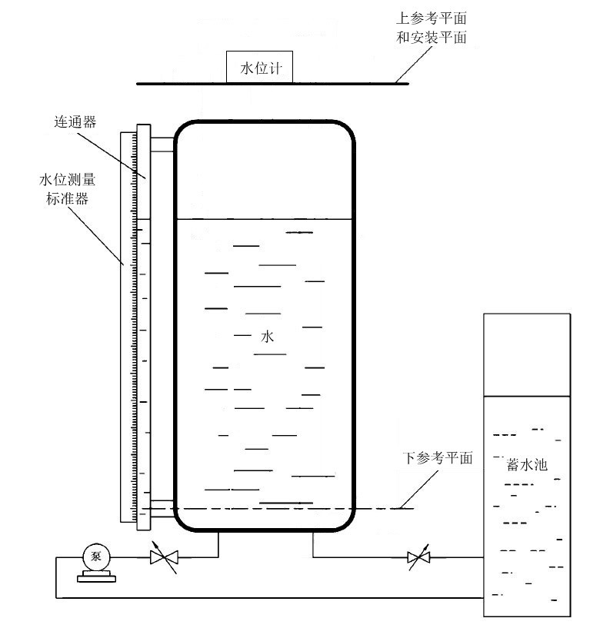
图1 水井式水位标准装置结构示意图
图2 立式非接触式水位标准装置结构示意图
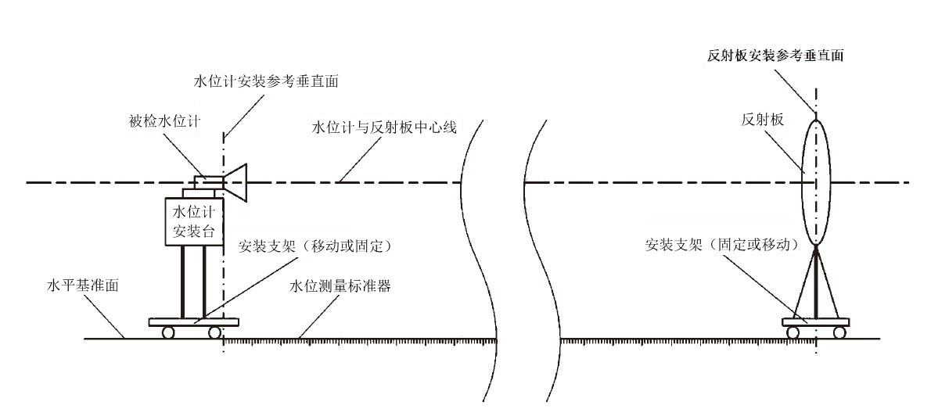
图3 横式非接触式水位标准装置结构示意图

5 计量特性

5.1示值误差
水位标准装置主标准器应具有有效的检定或校准证书，示值误差应满足相应检定规程或校准规范的要求。
组合成套的水位标准装置最大允许误差应优于所开展检定或校准项目最大允许误差的1/3。

5.2安装角
水位测量标准器应与参考平面垂直，角度偏差不应大于0.5°。

5.3稳定性
水井式装置的示值变化量不应超过最大允许误差的1/2，非接触式装置的示值变化量不应超过最大允许误差的1/5。

5.4 静水时间
水井式水位标准装置的静水时间不应大于4min。

6 校准条件

6.1 环境条件
环境条件如下：
- 温度：（20±5）℃；
- 相对湿度：不超过95%（40 ℃）；
- 其它影响量：电源、振动、气流及磁场等因素对校准结果产生的影响应可以忽略；
- 校准用介质一般采用无油污和可见颗粒物的清洁水，水温（5~30）℃。

6.2 校准装置及其他设备
推荐使用表1所列仪器，允许使用其他满足技术要求的标准器进行校准。
表1 校准用标准器计量特性要求
序号 | 标准器 | 技术要求 | 校准用途
1 | 标准钢卷尺  激光干涉仪 | 优于装置最大允许误差的1/3 | 示值误差、稳定性
2 | 倾角仪 | 最大允许误差：±0.05° | 安装角
3 | 标准时钟 | 最大允许误差：±1s/d | 稳定性、静水时间

7 校准项目和校准方法

7.1 校准项目
校准项目见表2。
表2 校准项目
序号 | 校准用途
1 | 示值误差
2 | 安装角
3 | 稳定性
4 | 静水时间

7.2校准方法

7.2.1示值误差
水位标准装置主标准器应送计量技术机构依据相应的检定规程或校准规范进行检定或校准。
组合成套的水位标准装置应进行现场校准。将水位标准装置在测量范围内升和降一个全程，单程测试点一般应包括上限值、下限值在内均匀选取不少于5个点。将每一测试点的水位标准装置主标准器测量值减去标准器测量值，取差值的最大值为主标准器的示值误差。

7.2.2 安装角度
用倾角仪测量水位测量标准器与参考平面的夹角。

7.2.3 稳定性
水位标准装置将水位升或至满量程的10%、50%、90%三个测试点。在满足水位测试条件后通过校准用标准器测量水位示值，静置5min后，再次测量水位示值，计算前后两次水位示值的差值。

7.2.4 静水时间
水井式水位标准装置将水位先后升至满量程的10%、50%、90%三个测试点，观察水面至无涟波所需时间。静水时间取三个测试点所需时间最大值。

8 校准结果表达
校准完成后，按照本规范给出校准结果，开具相应的校准证书，校准证书应符合JJF 1071-2010 5.12的要求。
校准结果的不确定度分析详见附录A。
当用户要求时，可以根据用户提供的计量特性最大允许误差进行符合性判定，并将结论列入校准证书。

9 复校时间间隔
根据水位标准装置的使用情况自行确定复校时间间隔，建议一般为一年。

附录A 校准记录参考格式
原始记录编号：
委托单位： 制造单位：
标准装置名称： 型号/规格： 标准装置编号：
测量范围：
校准所使用的主要标准器（或标准装置）：
标准器名称1 准确度等级： 测量范围： 编号：
标准器名称2 准确度等级： 测量范围： 编号：
温度： ℃ 相对湿度： %RH
校准员： 年 月 日 复核员： 年 月 日
表1 示值误差校准记录表
序号 | 水位标准装置测量值/m | 标准器测量值/m | 示值误差/mm
1
2
3
4
5
6
7
8
9
10
示值误差：
表2 安装角记录表
角度偏差： | °
表3 稳定性校准记录表
序号 | 水位值/m | 标准器测量值/m | 标准器5min钟后测量值/m | 变化量/mm
1
2
3
测试点位移量：

表4 静水时间校准记录表
序号 | 水位值/m | 静水时间/min
1
2
3
静水时间：

附录B 校准结果不确定度评定示例（参考）
B.1相关计算公式
B.1.1数学模型：
水位标准装置示值误差E按式（B.1）计算：
$E=H_{d}-H_{s}$ （B.1）
式中：E—水位标准装置的示值误差，mm、cm或m；
H_{d}—被校水位标准装置在各校准点的示值，mm、cm或m；
H_{s}—各校准点水位标准值，mm、cm或m。
B.1.2示值误差合成不确定度计算见式（B.2）:
$u_{c}(E)=\sqrt{c_{1}^{2}u^{2}\left(H_{d}\right)+c_{2}^{2}u^{2}\left(H_{s}\right)}$ （B.2）
式中：u_{c}(E)—示值误差的合成不确定度，mm、cm或m；
u(H_{d})—被校水位标准装置的标准不确定度，mm、cm或m；
u(H_{s})—标准器的标准不确定度，mm、cm或m；
c₁—被校水位标准装置的灵敏系数，1；
c₂—标准器的灵敏系数，-1。
B.2各不确定度分量的计算
采用标准钢卷尺对一10m量程的非接触式水位标准装置进行进行校准，校准点为（1~10）m的整数点。
B.2.1标准器及校准方法引入的不确定度
B.2.1.1标准器示值引入的的不确定度u₁(H_{s})
标准器采用标准钢卷尺，其示值误差为±(0.03+0.03L)mm，服从均匀分布，引入的不确定度为：
$$u_{1}\left(H_{s}\right)=\frac{0.03+0.03L}{\sqrt{3}}$$
水位标准装置测量范围（0~10）m，则整数米处标准钢卷尺示值引入的不确定度见下表B.1：
表B.1 标准钢卷尺在（1~10）m校准点引入的不确定度
校准点/m | 1 | 2 | 3 | 4 | 5
标准器引入的不确定度/mm | 0.035 | 0.052 | 0.069 | 0.087 | 0.104
校准点 | 6 | 7 | 8 | 9 | 10
标准器引入的不确定度 | 0.121 | 0.139 | 0.156 | 0.173 | 0.191
B.2.1.2标准器估读引入的的不确定度u₂(H_{s})
每次测量估读误差为0.2mm，服从均匀分布，引入的不确定度为：
$$u_{2}\left(H_{s}\right)=\frac{0.2}{2×\sqrt{3}}=0.058\text{mm}$$
B.2.1.3综上所述
$$u\left(H_{s}\right)=\sqrt{u_{1}^{2}\left(H_{s}\right)+u_{2}^{2}\left(H_{s}\right)}$$
标准器及校准方法引入的不确定度见表B.2。
表B.2 标准器及校准方法在（1~10）m校准点引入的不确定度
校准点/m | 1 | 2 | 3 | 4 | 5
标准器引入的不确定度/mm | 0.068 | 0.078 | 0.090 | 0.105 | 0.119
校准点 | 6 | 7 | 8 | 9 | 10
标准器引入的不确定度 | 0.134 | 0.151 | 0.166 | 0.182 | 0.200
B.2.2被校水位标准装置引入的不确定度
B.2.2.1被校水位标准装置分辨力引入的不确定度分量u₁(H_{d})
水位标准装置分辨力为0.1mm，服从均匀分布，则引入的不确定度为：
$$u_{1}\left(H_{d}\right)=\frac{0.1}{2×\sqrt{3}}=0.029\text{mm}$$
B.2.2.2测量重复性引入的不确定度分量u₂(H_{d})
分别在（1~10）m的整数校准点上重复测量被校水位标准装置的示值10次，得到10组数据，见表B.3。
表B.3 单次测量的实验标准差
测量点/m | 1 | 2 | 3 | 4 | 5
实验标准差/mm | 0.032 | 0.042 | 0.000 | 0.000 | 0.047
测量点 | 6 | 7 | 8 | 9 | 10
实验标准差/mm | 0.067 | 0.053 | 0.067 | 0.048 | 0.063
合并样本标准差$s_{p}=\sqrt{\frac{1}{m}\sum_{1}^{10}{s_{j}^{2}}}=0.048\text{mm}$，每个水位标准装置示值取单次测量结果，因此重复性引入的测量不确定度为：
$$u_{2}\left(H_{d}\right)=s_{p}=0.048\text{mm}$$
由于重复性引入的不确定度分量大于分辨力引入的不确定度分量，因此有水位标准装置引入的标准不确定度为：
$$u\left(H_{d}\right)=u_{2}\left(H_{d}\right)=0.048mm$$
B.3合成标准不确定度
根据公式(B.2)各个校准点的合成不确定度见表B.4。
表B.4 合成不确定度
测量点/m | 1 | 2 | 3 | 4 | 5
合成标准不确定度/mm | 0.083 | 0.092 | 0.102 | 0.115 | 0.128
测量点 | 6 | 7 | 8 | 9 | 10
合成标准不确定度/mm | 0.142 | 0.158 | 0.173 | 0.188 | 0.206
B.4扩展标准不确定度
取包含因子k=2，取小数点后一位，扩展不确定度见表B.5。
表B.5 扩展不确定度
测量点/m | 1 | 2 | 3 | 4 | 5
扩展不确定度/mm | 0.2 | 0.2 | 0.2 | 0.2 | 0.3
测量点 | 6 | 7 | 8 | 9 | 10
扩展不确定度/mm | 0.3 | 0.3 | 0.3 | 0.4 | 0.4

